17 февраля 2025 года № 71

О присвоении наименования элементу
улично-дорожной сети в Кировском районе
муниципального образования «Город Саратов»

На основании пункта 27 части 1 статьи 16 Федерального закона от 6 октября 2003 г. № 131-ФЗ «Об общих принципах организации местного самоуправления в Российской Федерации», решения межведомственной комиссии по присвоению, изменению и аннулированию наименований элементов улично-дорожной сети и планировочной структуры в муниципальном образовании «Город Саратов» (протокол № 1 от 28 января 2025 года)
постановляю:

1. Присвоить наименование элементу улично-дорожной сети в Кировском районе муниципального образования «Город Саратов» - улице, в микрорайоне Аэропорт, берущей начало от ул. им. Жуковского Н.Е. в юго-восточном направлении, – Российская Федерация, Саратовская область, городской округ город Саратов, город Саратов, микрорайон Аэропорт, улица имени Александра Аксенова (приложение).
2. Администрации Кировского района муниципального образования «Город Саратов» обеспечить установку указателя с обозначением наименования улицы.
3. Комитету по труду и социальному развитию администрации муниципального образования «Город Саратов» разместить настоящее постановление в сетевом издании «Панорама Саратова».
4. Комитету по общественным отношениям и туризму администрации муниципального образования «Город Саратов» разместить настоящее постановление на официальном сайте администрации муниципального образования «Город Саратов».
5. Контроль за исполнением настоящего постановления возложить на заместителя главы администрации муниципального образования «Город Саратов» по строительству.

И.п. главы муниципального образования
«Город Саратов» М.А. Исаев
Приложение
к постановлению администрации
муниципального образования
«Город Саратов»
от 17 февраля 2025 года № 71

Схема
расположения элемента улично-дорожной сети в Кировском районе муниципального образования «Город Саратов»

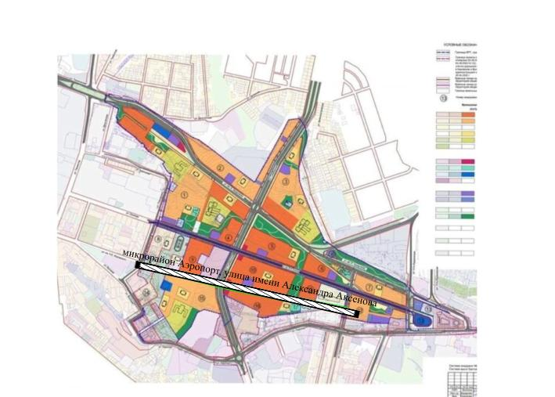
 - микрорайон Аэропорт, улица имени Александра Аксенова
.

